# 

# Amenorréutredning

# Bakgrund

Amenorré innebär menstruationsbortfall. *Primär amenorré* betyder att en patient som är 16 år eller äldre aldrig har haft en spontan menstruation. *Sekundär amenorré* betyder att patienten tidigare har haft menstruationer men får ett uppehåll på minst tre månader. Sekundär amenorré som varat längre än sex månader ska alltid utredas. Anovulation kan förutom amenorré resultera i *oligomenorré*, vilket definieras som menstruationsintervall mellan 35 dagar och tre månader, därutöver används begreppet amenorré. Utredningen av oligomenorré och sekundär amenorré är densamma.

Menstruationsbortfall är ett symtom där orsaken kan bero på störningar i olika organ t.ex. hypothalamus, hypofys, ovarier eller uterus/vagina. Utredningen syftar till att påvisa på vilken organnivå störningen föreligger.

# Utredning

## Anamnes

Vid primär amenorré inriktas anamnesen på pubertetsutveckling, tillväxt samt hereditet inkl. mammans menarcheålder.

Vid sekundär amenorré ställs frågor om ålder för menarche, tidigare graviditeter, operativa ingrepp, hormonell medicinering, ev. vasomotorsymtom som svettningar och vallningar samt graviditetsönskan.

Vid både primär och sekundär amenorré bör man fråga om viktförändring, ändrade kostvanor, tecken till ätstörningar, fysisk aktivitet, psykologiska stressfaktorer, akne och ökad kroppsbehåring samt galaktorré. Vidare kan kroniska sjukdomar (t.ex. astma, typ 1 diabetes eller kronisk inflammatorisk tarmsjukdom) påverka menstruationsfunktionen samt vissa läkemedel (t.ex. neuroleptika kan ge sekundär hyperprolaktinemi). Ärftlighet för ovariell svikt eller nedsatt fertilitet bör penetreras.

**Status**

* Längd och vikt registreras för beräkning av BMI.
* Pubertetsutveckling vid primär amenorré bedöms enligt Tanner (Figur 1). Bröstutveckling är östrogenberoende medan sekundärbehåring är androgenberoende. Normalt uppträder menarche motsvarande Tannerstadium 4.
* Kliniska tecken på överskott av androgener är hirsutism, akne och abdominell fettfördelning. Virilisering innebär kraftigt ökad androgenproduktion och ger symtom som uttalad hirsutism, androgent håravfall, bröstatrofi, ökad muskelmassa, mörk röst och klitorishypertrofi.
* Galaktorré undersöks genom att trycka runt bröstvårtan för att pressa fram sekretion.
* Gynekologisk undersökning inklusive ultraljud görs för att utesluta missbildning, bedöma östrogenstatus på slemhinnornas utseende och endometrietjocklek samt påvisa ev. förekomst av polycystiska ovarier.

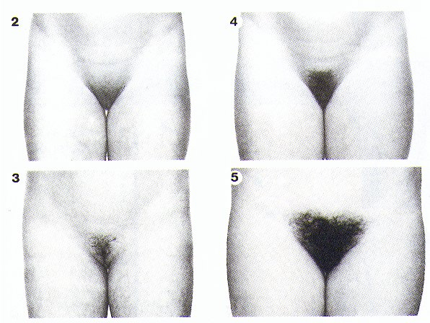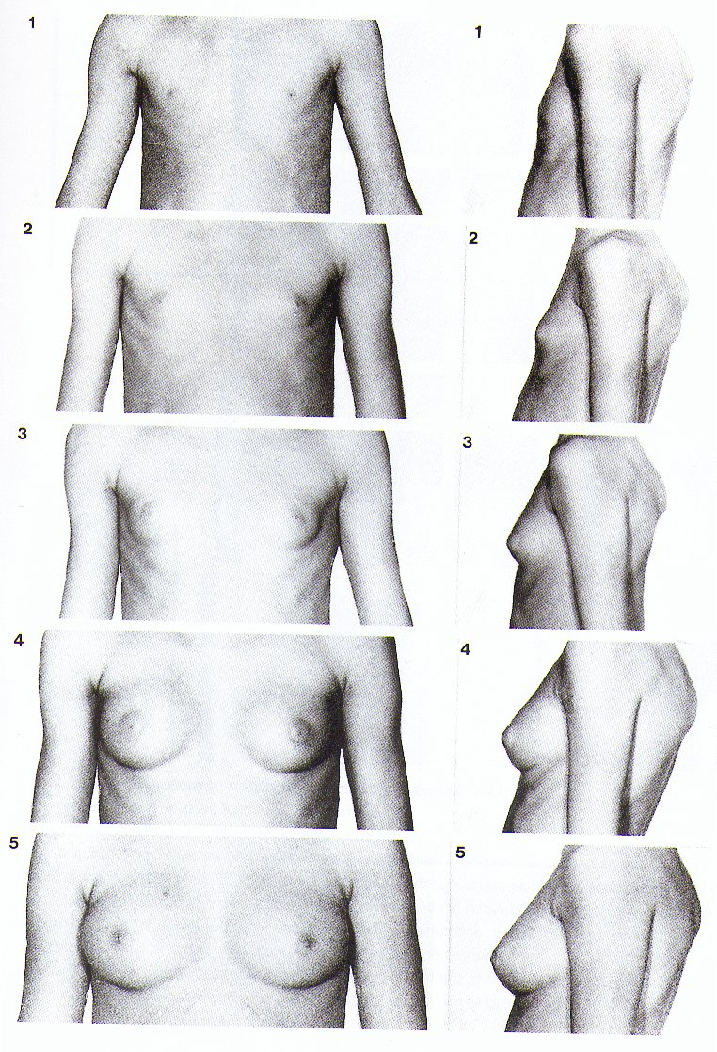

## 

## Figur 1. Fem Tannerstadier för bedömning av pubertetsutveckling hos flickor.

## Basal amenorréutredning

I basal amenorréutredning ingår att utesluta graviditet, missbildning vid primär amenorré samt hormonutredning inklusive follikelstimulerande hormon (FSH), luteiniserande hormon (LH), prolaktin, tyreoideastimulerande hormon (TSH) och fritt tyroxin (T4) (Tabell 1). Gestagentest med t.ex. medroxiprogesteron (T Provera) 10 mg dagligen i 10 dagar kan användas för att framkalla bortfallsblödning och bekräftar då normal anatomi samt fysiologiska östrogennivåer (östradiol > 100 pmol/L). Vid misstanke om missbildning görs MR eller laparoskopi för vidare utredning.

**Tabell 1.** Basal amenorréutredning

|  |  |
| --- | --- |
| **Utesluta graviditet** | Graviditetstest |
| **Utesluta missbildning eller skada av inre och yttre gynekologiska organ** | Gynekologisk undersökning, ultraljud |
| **Hormonanalyser** | FSH, LH, prolaktin, TSH och fritt T4 |

## Nivådiagnostik

Utifrån både FSH och LH görs nivådiagnostik och indelning i hypogonadotrop hypogonadism, normogonadotrop hypogonadism eller hypergonadotrop hypogonadism (Tabell 2).

Låga serumnivåer av LH (≤ 2 E/L) talar för hypothalamisk amenorré, för fortsatt handläggning se **PM Hypothalamisk amenorré**.

Låga nivåer av framförallt LH i kombination med förhöjt prolaktin, med eller utan galaktorré, ska utredas vidare med MRT sella för uteslutande av prolaktinom. Samtidig förhöjning av TSH kan innebära hypothyreos med sekundär hyperprolaktinemi. Se **PM Hyperprolaktinemi**.

FSH och LH inom normalområdet ses vid funktionella störningar av olika orsaker. Vid polycystiskt ovariesyndrom (PCOS) är LH ofta högre än FSH. Vid misstanke om PCOS kompletteras hormonutredning med serumnivåer av testosteron, sexual hormonbindande globulin (SHBG) samt antiműllerskt hormon (AMH). Se **PM Polycystiskt ovariesyndrom**.

Höga serumnivåer av framförallt FSH (> 40 E/L) tyder på prematur ovariell svikt (POI) och måste utredas vidare med bland annat kromosomanalys för att utesluta t.ex. Turners syndrom eller gonaddysgenesi. Se **PM Ovariell svikt**.

**Tabell 2**. Indelning av amenorré utifrån serumnivåer av gonadotropiner (FSH och LH)*.*

|  |  |  |  |
| --- | --- | --- | --- |
|  | **Gonadotropinnivåer** | **Organnivå** | **Exempel på tillstånd** |
| **Hypogonadotrop hypogonadism** | Låga nivåer av framförallt LH | Hypothalamus eller hypofysnivå | Hypothalamisk amenorré, hyperprolaktinemi/  prolaktinom |
| **Normogonadotrop hypogonadism** | Gonadotropiner inom normalområdet, ibland ökad LH/FSH-kvot | Störd reglering mellan hypothalamus, hypofys och ovarier eller uterusnivå | PCOS, försenad pubertet, missbildning av uterus/vagina |
| **Hypergonadotrop hypogonadism** | Höga nivåer av framförallt FSH | Ovariell nivå | POI, Turners syndrom och andra kromosomrubbningar |

# Allmänna råd

Gör aldrig hormonutredning då patienten står på hormonella preventivmedel! Alla ovulationshämmande preparat hämmar gondatropiner, östradiol, progesteron och androgener. Även minipiller samt hormonspiral kan påverka hormonnivåerna. För optimal utredning måste hormonella preventivmedel sättas ut minst 6 veckor före blodprovstagning. För p-stav och p-spruta krävs minst 3 månaders uppehåll.

Vid oklara resultat rekommenderas expektans och sedan ny provtagning efter ett par månader.

Primär amenorré behöver inte utredas med kromosomanalys om gonadotropinerna är normala eller låga.

**Versionshistorik**

Varje dokument bör innehålla en historik som för varje version talar om vad som ändrats, vem som gjort ändringen och när ändringen gjordes.

|  |  |  |  |
| --- | --- | --- | --- |
| **Version** | **Datum** | **Förändring och kommentar** | **Ansvarig** |
| 2 | 2019-04-07 | Utarbetad av Hedvig Engberg, Angelica Lindén Hirschberg | Tekla Lind |
| 1 | 2018-03-08 | Utarbetad av Tekla Lind | Ameli Norling |